2024年火电电力职业技能鉴定考试-农村电力网历年高频考点试卷专家荟萃含答案

（图片大小可自由调整）

第1卷

一.参考题库(共25题)
1.变压器的（）即是其额定容量。

2.电力系统的构成和运行特点？

3.求图示供电系统中K点三相短路电流值Ik（3）值。 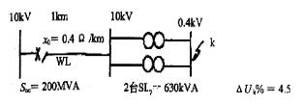

4.操作电源有（）和（）两种。

5.降低线损的措施由那些？

6.在图所示的电力系统中，三相短路发生在点点f1和f2，系统对母线a处的短路功率为1000MVA，母线a的电压为恒定值，试计算短路电流周期分量。各元件参数如下：
线路L1：40km，x=0.4Ω/km。变压器T：30MVA，Vs%=10.5。电抗器R：6.3kV，0.3kA，X%=4。电缆L2：0.5km，x=0.08Ω/km. 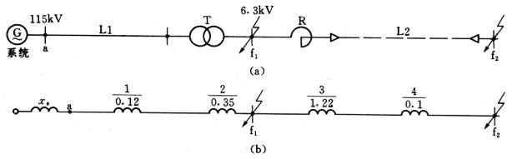

7.通过负荷的统计计算求出的、用来按发热条件选择供电系统中各元件的负荷值，称为（）。

8.低压刀熔开关具有刀开关与熔断器的双重功能。

9.某村变电所装有一台SL7--630/6型电力变压器，其二次侧（380V）的有功计算负荷为400KW，无功负荷为300 kvar。试求此变电所一次侧的计算负荷及功率因素。（△PT≈0.015S330，△QT≈0.06S30）。

10.防雷设备的接地是保护接地。

11.某一架空线路的绝缘子链个数为8，试估计该线路的电压等级？

12.我国现行的电压等级有那些？试列出具体值？

13.有一380V三相线路，供电给10台小批生产的冷加工机床电动机，其中7.5KW2台，5KW3台，3.5KW2台，试用需要系数法求其P30、Q30、S30、I30。（已知Kd=0.2，cosφ=0.5，tanφ=1.73）

14.当架立线路与其它线路交叉跨越时，电压高的线路应架设在下方。

15.什么是直接触电防护？什么是间接触电防护？

16.中性点不接地系统发生单相接地故障，在接地点会流过接地电流是（）电流，等于正常每相对地电容电流的（）倍。

17.交流电弧每（）要过零一次。

18.红灯闪亮表示断路器自动合闸。

19.简述功率因数人工补偿的方法？

20.两相短路电流是三相短路电流的（）倍。

21.简述电力系统构成及运行特点？

22.110KV单回架空线路，其参数如图所示，线路始端电压为116KV，末端负荷为15＋j10MVA，求该电力线路末端电压及始端输出的功率。
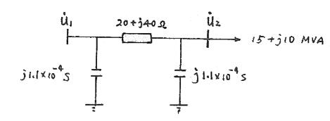

23.位置信号是表示断路器在事故状态下的位置。

24.如图所示系统，变压器的容量为20兆伏安，额定电压为110/38.5千伏。参数如下：ZT=4.93+j63.5欧（归算到2侧），ZL=21.6+j33.0欧，BL/2=1.1*10-4西，变压器导纳支路功率为 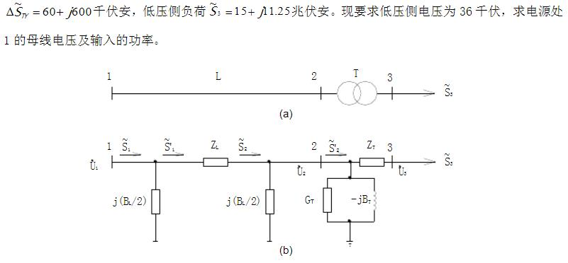

25.变压器的功率损耗只有无功功率损耗。

第2卷

一.参考题库(共25题)
1.瓦斯保护是反映油箱（）状态和油位变化的继电保护。

2.静电电容器的补偿方式有：（）、（）和集中补偿。

3.什么是电晕？它的后果是什么？避免电晕现象的有效措施施什么？

4.农村变配电所的位置选择应尽量避免设在多尘和有腐蚀性气体的场所如无法远离应尽可能设在（）的上风侧。

5.电力系统中性点接地方式有哪些？

6.某农村变电所变压器低压侧有功计算负荷为600kw，无功计算负荷为400kvar。求其自然功率因数。

7.衡量电能质量的指标是什么？

8.农村供电系统的过电流保护装置有：（）、（）、（）及少部分的微机保护。

9.简述高压一次设备选择原则？

10.在断路器与隔离开关配合使用的电路中，停电时，应先拉开隔离开关再拉开断路器。

11.如图所示某降压变电所装设一台容量为20MVA、电压为110/11kV的变压器，要求变压器低压侧的偏移在大小负荷时分别不超过额定值的2.5%和7.5%，最大负荷为18MVA，最小负荷为7MVA，cosφ=0.8，变压器高压侧的电压在任何运行情况下均维持107.5kV，变压器参数为Uk%=10.5，Pk=163kW，励磁影响不计。试选择变压器的分接头。 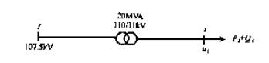

12.TN系统可分为TN—C系统、（）和TN-C-S系统。

13.空气开关可以根据需要装设（）、（）、低电压和失压等保护装置。

14.在近似计算中，输电线路的电抗X1取多少？b1取多少？

15.信号系统根据用途不同可分为断路器的（）、（）和（）。

16.照明灯电压偏低影响人的视力和工作效率，电压偏高缩短照明设备寿命。

17.简述变配电所二次系统组成及作用？

18.某10KV架空线路长3KM，单位长度电阻为1.36Ω/KM，电抗为0.4Ω/KM，向一集中负荷供电，有功负荷为500KW，无功负荷为300kvar。求这一架空线路上的电压损失百分数。

19.某农具修理厂有一组金属切削机床，电压为380V，共40台三相电机，其总设备容量为137.5kw，试用需要系数法求计算负荷P30、Q30、S30、I30。（已知Kd=0.16，cosφ=0.5，tanφ=1.73）

20.简述高压负荷开关的功能？

21.简述中性点直接接地电力系统的特点？

22.简述功率因数人工补偿的意义？

23.电流互感器是将一次回路的大电流变为二次回路标准的（）

24.在输送有功功率一定的情况下，无功功率增大，系统的（）会降低。

25.凡未装设人工补偿装置的功率因数称为（）功率因数。

第3卷

一.参考题库(共25题)
1.简述电压、电流互感器注意事项？

2.杆塔分几种类型？

3.对于低压中性线和保护线的截面选择，一般按不小于相线的50%-60%选。

4.使用电流继电器从工作状态返回到起始状态的最小电流，称为继电器的返回电流。

5.电力系统如图所示，求K点短路电流Ik。 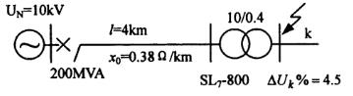

6.简述高压断路器的功能？

7.为什么电压互感器在工作时其二次侧不得短路？

8.对过电流保护装置的基本要求有：（）、（）、（）和（）。

9.什么是年最大负荷利用小时Tmax？

10.变压器的功率损耗有（）损耗和无功功率损耗。

11.三相短路（）的标么值等于短路电路总电抗标么值的倒数。

12.简述放射式接线优缺点？

13.如图所示的某三相系统中k点发生单相接地故障，已知Ea1Σ=j1，Z1∑=j0.4，Z2∑=j0.5，Z0∑=j0.25，Zk=j0.35。求a相经过阻抗Zk接地短路时短路点的各相电流、电压。 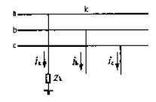

14.简述路的危害及计算目的？

15.什么是电力变压器额定容量、负荷能力？

16.如图所示网络中，A、B、C为三个等值电源，其中SA=75MVA，XA=0.380，SB=535MVA，XB=0.304。C的容量和电抗不详，只知装设在母线4上的断路器QF的断开容量为3500MVA。线路l1、l2、l3的长度分别为10、5、25km，电抗均为0.4Ω/km。试计算在母线1三相直接短路时的起始次暂态电流和短路冲击电流。 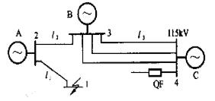

17.什么是变电所一次接线？对主接线有什么要求？几种形式？

18.冲击接地电阻一般总是大于工频接地电阻。

19.一条长度为100km，额定电压为110kV的双回路架空输电线，导线型号为LGJ—185，水平排列，线间距离为4m，求线路的参数并画出等值电路图。

20.中性点不接地系统发生单相接地故障后，允许继续运行的时间不得超过2小时。

21.变压器的电能损耗包括（）和铜损引起的电能损耗。

22.某10kv线路采用两相两继电器式接线去分流跳闸原理的反时限过电流保护装置，电流互感器的变比为200/5 A，线路最大负荷电流为180A，末端三相短路电流有效值为1kv。试整定其过电流保护的动作电流，并校验灵敏度。

23.小电流接地系统单相接地后，线电压发生了变化。

24.求图示线路的电压损失百分数。 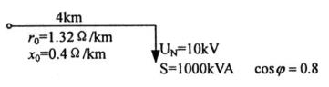

25.如图所示某降压变电所装设一台容量为20MVA、电压为110/11kV的变压器，要求变压器低压侧的偏移在大小负荷时分别不超过额定值的2.5%和7.5%，最大负荷为18MVA，最小负荷为7MVA，cosφ=0.8，变压器高压侧的电压在任何运行情况下均维持107.5kV，变压器参数为Uk%=10.5，Pk=163kW，励磁影响不计。试选择变压器的分接头。 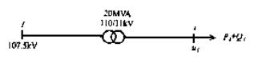

第1卷参考答案

一.参考题库
1.参考答案:电缆容量

2.参考答案:电力系统由发电厂、电力网、变电所、及电力用户组成。
1、电能不能大量存储；电能的生产、传输、分配和消费同时进行。
2、电力系统的暂态过程非常迅速；电力系统中设备的投入和切除都是瞬时完成的。
3、与国民经济各部门及人民群众有密切的关系；供电中断会带来严重的损失和后果。

3.参考答案: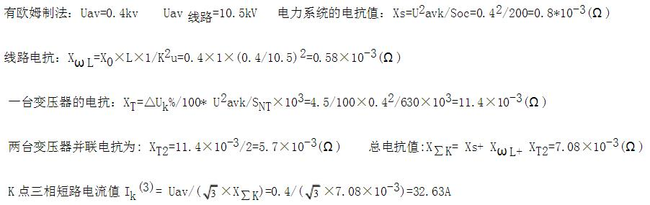
以上内容仅为本文档的试下载部分，为可阅读页数的一半内容。如要下载或阅读全文，请访问：https://d.book118.com/888124010120006030

